### 芯达通-需求整理

**芯达通报关平台，简称平台。**

**客户在平台上下的代理报关订单，简称：订单。**

**报关单：根据订单按50个型号拆分出的报关单。**

## 客户

### 1、客户发票相关

客户的发票信息：名称、纳税人识别号、地址、电话、开户行及账号 ，这个几个名称完全和国家发票信息对应，一个公司只有可能有一个发票title（已经和我们公司的财务经理确认）。客户可以有多个发票邮寄地址，有一个是默认的。

取消发票邮寄方式选项，全部是邮件，没有随货同行。

以上设计，和一期一致，没有变化。

客户的开票类型分类：全额开票、服务费发票不变，参考一期设计。

给客户开发发票，按一个订单开一个发票。不需要自动按开票限额自动拆分发票。

### 2、客户的收货地址

与一期相同

1. 补充协议
2. 财务
3. 报关

## 归类

### 产品归类

客户可以提前将要报关的产品提前提交到平台上。每个产品都要带有客户唯一编码，等客户的供应商发货并自行分拣完成后，或者在提交订单。

### 2、自动归类

客户提交的产品或订单，实现自动归类。按型号、品牌进行自动归类。价格浮动在10%已内的。详细细节张振华已经整理出。

归类需要完成海关归类及税务归类。

## 下单

客户下单，在平台上下单，分为excel导入和手动录入，和一期设计不变。

内单客户下单，使用接口对接方式，icgoo的接口目前的条件是，在不变动他们接口的情况下，我们来适应他们。Icgoo将分拣、装箱完成后的数据（格式为json），直接通过接口导入给我们。生成平台的订单。

远大其他内单公司的，先以excel导入的方式进行。

## 客户付汇

客户填写付汇后的审核，审核客户的PI，是否一致，如果付汇的供应商和PI中的供应商不一致，不能付汇。

其他和一期设计应保持一致。

## 公司换汇

公司的财务按报关单进行选择去换汇，换过汇的报关单，不能再次换汇。

选择报关单时，提示出已经选择的报关单的总金额。

财务在银行（工商、农行）系统上对比汇率后，在银行系统上传报关单。

所以，财务去银行换汇的前提是，要有海关的报关单，格式为pdf。报关员在海关系统上下载后，上传到我们的系统上（上传到报关单中），上传过程中，要加盖创新恒远的章，因pdf是多页的，每一页都要盖章。

在银行的系统上换汇操作完成后，填写换汇时的汇率，系统记录换汇记录：

操作人、时间、金额（人民币）、币种、汇率、换汇的金额（美金、港币等其他币种）。

以上可参考一期的设计。

## 库房

## 1、深圳库房

客户提货，客户自提时，需要在客户端打印提货文件，库房根据证件，扫提货文件中的条码，完成出库。打印出出库单，客户签字确认。

出库通知，暂时可以先用跟单员手动操作生成。

由库房打印运单和出库单。

打印出库单后完成出库。

将运单填写到订单的日志中。

报关完成，即完成深圳库房的入库。报关业务，无需进行深圳库房的分拣。

## 2、鸿图库房

根据入仓号入库，入仓号是直接在平台中分配给客户的。唯一固定，类似行业规范。

装箱封箱：库房根据到货的PI和装箱单，进行装箱。生成出装箱单数据。

内单没有这些流程，直接是数据对接已经装箱后的数据。

库房确定：产地、数量、品牌，可修改。

根据产地的变化，确定是否需要消毒。海关消毒的处理流程：如何有一个型号是消毒的，整车都需要消毒。不需要报关公司进行消毒。

产地变更：系统判单该产地的产品是否要消毒，如果需要消毒，要新增一笔消毒费用50元，通知到跟单员进行收款。

香港库房不根据订单的欠款是否暂存货物，

库房要将入库、装箱状态反馈到订单的状态、日志中。

## 库房的产品出入库记录

按型号记录或统计库房的产品出入库记录

等待财务把他们的整理的Excel发过来。

## 财务的产品出入库记录

财务账（也叫销售明细账）

等同于库房的出入库记录，只是多了金额。可以和财务要他们做好的数据Excel参考。

按型号统计库房的产品出入库记录 ：

入库（进项、采购）：

型号、产地、单价、数量、客户、入库时间。

出库（销项、销售）：

型号、产地、单价、数量、客户、进价、销售价格、利润、利润率、出库时间

开服务费发票的，采购价等于销售价

开全额发票的，采购价小于销售价

香港清关相关  
 国际到港（香港进口）：国际运单到香港的14天内，必须向香港政府申报，否则加收滞纳金（罚款），财务部门在 贸易通进出口电子报关系统进行申报，申报依据为：国外供应商的invoices数据。  
香港政府收费为：低于46000元的一单（按运单）0.2港元，大于460000港元的，每增加1000，加0.125港元。  
贸易通收费：每单4元（港币）

贸易通导入方法：无法批量导入，只能人工录入。  
目前平均每天要1000单左右，全部为手工录入。数据来源为：香港库房割下的运单、发货随附的invoice，从香港快递到深圳的报关部。  
  
工作流程：根据运单号，到相应的快递公司网站上查找航班号、主运单号。  
申报内容为：运单号、主运单号、到港时间、产品总数量、总金额、港币总金额、输出国家等。  
  
香港出口：  
空运：和香港进口一致，按运单进行申报。  
陆运：我们公司的报关，目前每天只需要一辆车，按运输车次进行申报，填写车牌号，总的件数、总金额，报关部门可提供出。  
  
以上的费用，为香港的清关费用。

要将运单中的信息提供给报关部门进行香港清关。

格式为:快递公司、 运单号、主运单号（报关人员手工在快递公司的网站上自行查询）、到港时间、产品总数量、总金额、港币总金额、输出国家（是哪个国际发过来的）等。

在鸿图库房到货后，

订单中的信息--》入库通知中要包含是否暂存，货到齐后报关、随到随时报。

如果是国际快递发货，要将运单信息记录。用于上面的描述：香港清关。

-----------2018-11-10后整理--------

## 报关单上传

申报成功后，报关员在海关的系统上下载报关单，如下：

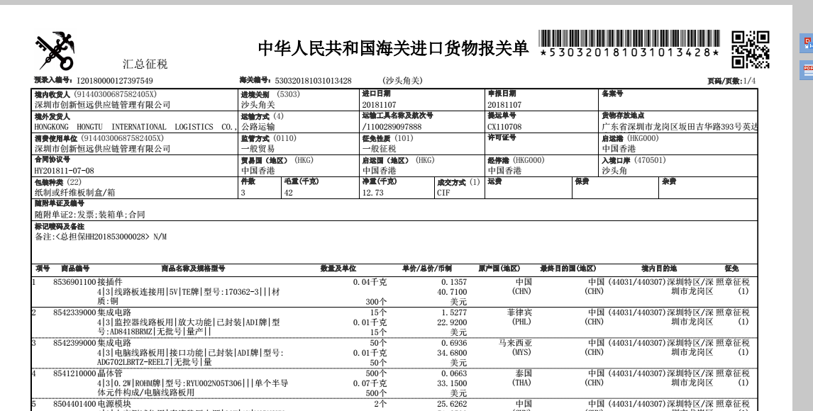

格式为pdf.

需要由报关员把该报关单上传到系统的报关单中作为附件，并加盖创新恒远的章。

使用Spire.Pdf，参考链接如下：

<https://www.cnblogs.com/Yesi/p/6141635.html。>

用途，公司换汇，财务可以直接下载盖好章的pdf，到银行的系统中去换汇。

**开发的风险：使用这种方式盖章，会把pdf中的文字覆盖。**

**如果不可行，只能打印后盖章，使用高拍仪拍照后上传。**

如何能快速的在系统中找到对应的报关单进行上传？

## 大赢家系统的报关数据对接

1. 采购确认结果，要提前发起归类，否则货到香港后再归类时间来不及。
2. 到货的将分拣完成的数据 导入到芯达通的订单，进行报关。

3、报关完成后的数据，把海关缴款书上的**合同协议号**、税务编号、海关编号要返给大赢家系统。

以上找朱强商讨。

以上是我们系统未全部打通的临时解决办法，等我们的系统全部开发完成后，不再对接大赢家。

**等二期的订单设计完成，即可安排与朱强的对接。**

## 部署

1. 站点部署

Admin端 独立部署,仅公司内网可以访问 域名地址：http://admin.wl.net.cn

芯达通平台：http://wl.net.cn 主要为静态页面展示。

客户端（会员中心） ：**https**://user.wl.net.cn。

所以要求，文件服务器的设计与开发。

Cookie的设置：域名为wl.net.cn，

芯达通平台：用户登陆信息状态，使用cookie 获取状态，用户名。

客户端（会员中心）：登陆后，设置cookie的域名为：wl.net.cn，提供给平台端获取用户的登陆状态，退出登陆后，清空cookies.

登陆、注册、找回密码等页面都在**https**://user.wl.net.cn 站点下。

---------2018-11-12-------------

## 文件服务器

各站点独立部署后，需要在一个单独的文件服务器单独管理用户上传的文件，并配置该文件服务器的虚拟目录，供各站点访问。

在Admin 、 客户端 上传的文件，都需要上传至该服务器，上传方式：通过FTP方式上传，需要在文件服务器上配置ftp,上传时需要用到该ftp的用户名及密码。

各子站点访问文件，请求参数中生成Code(安全编码或token),文件服务器去web程序中验证code的合法性。

## 数据安全

数据库备份策略,开发完成后，出数据库备份计划，并完成数据库破坏性测试。

## 项目部署手册

项目开发完成后，出项目部署手册。

## 芯达通对外提供的API

提供给客户直接导入代报关订单的api、产品预归类的api.

Api请求api时需要auth验证，并提供客户编号。

二期中提供给ICGOO的api接口，配合icgoo完成，参考陆凯在一期的实现。公司内单的接口，单独提供api接口，如：icgooApi，yundaApi。

后期再逐步完成对外统一接口的开发。

## 二期测试完成后的数据导入

二期开发完成后，需要将一期的客户、订单等数据导入到二期系统中，

方案一：如果无法导入，完成新旧系统的切换，预留旧系统的入口，需要时在旧系统中查询数据。

方案二：